Presseinformation

Ein leuchtendes Vorbild
Nachhaltige Lichtlösung von Zumtobel für das erste Holzhybridhochhaus

Der LifeCycle Tower One in Dornbirn ist das erste ungekapselte Holzhybridhochhaus weltweit. Es setzt neue Maßstäbe im Hinblick auf Nachhaltigkeit, Ressourceneffizienz und Lebensqualität. Zumtobel hat für das preisgekrönte Gebäude ein zukunftsweisendes Beleuchtungskonzept entwickelt, das durch eine intelligente Steuerung den Lichtkomfort maximiert und die Effizienz steigert.

Dornbirn, April 2013 – Der LifeCycle Tower One (LCT One) ist das erste achtgeschossige Holzhybridgebäude weltweit. Auf Basis neuester wissenschaftlicher Erkenntnisse in Kombination mit innovativen Technologien und einer ressourcenschonenden Bauweise zeigt der LCT One die Zukunft des urbanen Bauens. Innen ist die Tragwerkskonstruktion aus Holz sichtbar, außen ist die Holzfassade mit Aluminium verkleidet. Der Prototyp wurde 2012 eröffnet und wird primär als Büro genutzt. Zumtobel entwickelte für den LCT One ein ganzheitliches Lichtkonzept mit integriertem Lichtmanagement, Notlicht und alternativen Lichtlösungen für die Büros. Neben modernen und perfekt entblendeten Büroleuchten sowie einer energiesparenden LED-Flurbeleuchtung kommt im LCT One das Zumtobel Lichtmanagementsystem Luxmate Litenet zum Einsatz. Die Beleuchtung, die Notbeleuchtung und der Sonnenschutz werden über das System gesteuert.

Intelligentes Lichtmanagement
Luxmate vereint komplexe Systemeigenschaften wie Tageslichtnutzung, Anwesenheitssensorik, Integration von Notlicht und vordefinierte Raumprofile zu einer zentralen und leicht zu bedienenden Einheit. Die Steuerung bindet das verfügbare Tageslicht optimal in die Lichtlösung ein. Der Tageslichtmesskopf auf dem Dach des Gebäudes misst kontinuierlich das einfallende Licht und sorgt dafür, dass in jedem Raum nur so viel Kunstlicht wie nötig beigesteuert wird. Luxmate integriert darüber hinaus auch die Jalousien, die sich im automatisierten Betrieb an die vorherrschenden Lichtverhältnisse und die Sonneneinstrahlung anpassen lassen. So wird ein Blenden verhindert und Schutz vor zu großer Hitze ist garantiert. Ein weiteres Merkmal der Lichtsteuerung ist die flexible Änderung der Farbtemperaturen und der Lichtmenge. Dynamisches Licht hat nachweisbar großen Einfluss auf das Wohlbefinden und die Produktivität der Mitarbeiter. Wohl durchdachte Lichtstimmungen werden vorab definiert, abgespeichert, aufgerufen und bei Bedarf modifiziert. Luxmate integriert darüber hinaus die gesamte LED-Notbeleuchtung. So wird der Wartungsaufwand gering gehalten.

Modernste Lichttechnologie: anpassungsfähig und nutzerzentriert
In der Decke kommen unter anderem die LED-Hochleistungsstrahler Panos Infinity zum Einsatz. Die Allgemeinbeleuchtung wird durch Supersystem-Spots für die Akzentbeleuchtung ergänzt. Das Lichtkonzept wird unterstützt durch Anwesenheitssensoren, die eine intelligente Steuerung der Beleuchtung ermöglichen. Optimales Licht steht demnach nur dann zur Verfügung, wenn es auch tatsächlich gebraucht wird. Über die Präsenzmelder für die Lichtlösung wird zudem die Heizung gesteuert. Um den Energieverbrauch zu reduzieren sind auch in den Durchgangsbereichen, Fluren, WCs und im Treppenhaus Anwesenheitssensoren eingesetzt.

Beispielhafte Energieeffizienz
Mit einem intelligenten Lichtmanagementsystem wie Luxmate lässt sich kontinuierlich Energie sparen: Bewegungsmelder oder vordefinierte Einschaltzeiten erschließen ein Sparpotenzial von 20 bis 40 Prozent. Durch eine optimierte Tageslichtnutzung lassen sich bis zu 75 Prozent der Beleuchtungsenergie einsparen. Mit dimmbaren Leuchten sinkt der Energieverbrauch zusätzlich um rund 25 Prozent. Eine gut abgestimmte Steuerung von Licht und Jalousien vermindert zudem die Kühllast des Gebäudes und erhöht gleichzeitig die Lichtqualität. Das Resultat ist eine stärkere Unabhängigkeit von der Energiepreisentwicklung und eine nachhaltige Kosten- und CO₂-Reduktion.

Bildunterschriften:

(Photo Credits: Zumtobel)

Bild 1: Der LifeCycle Tower ist das weltweit erste Hochhaus aus Holz. Die Fassade ist mit Aluminium verkleidet.

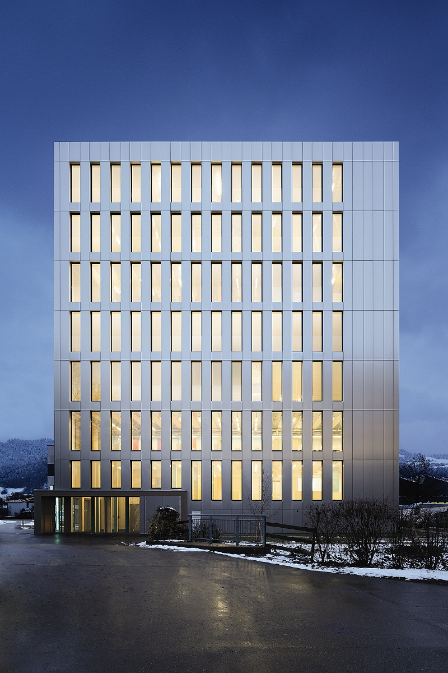

Bild 2: Ein Messknopf auf dem Dach ermittelt das verfügbare Tageslicht, das in das Beleuchtungskonzept integriert wird.

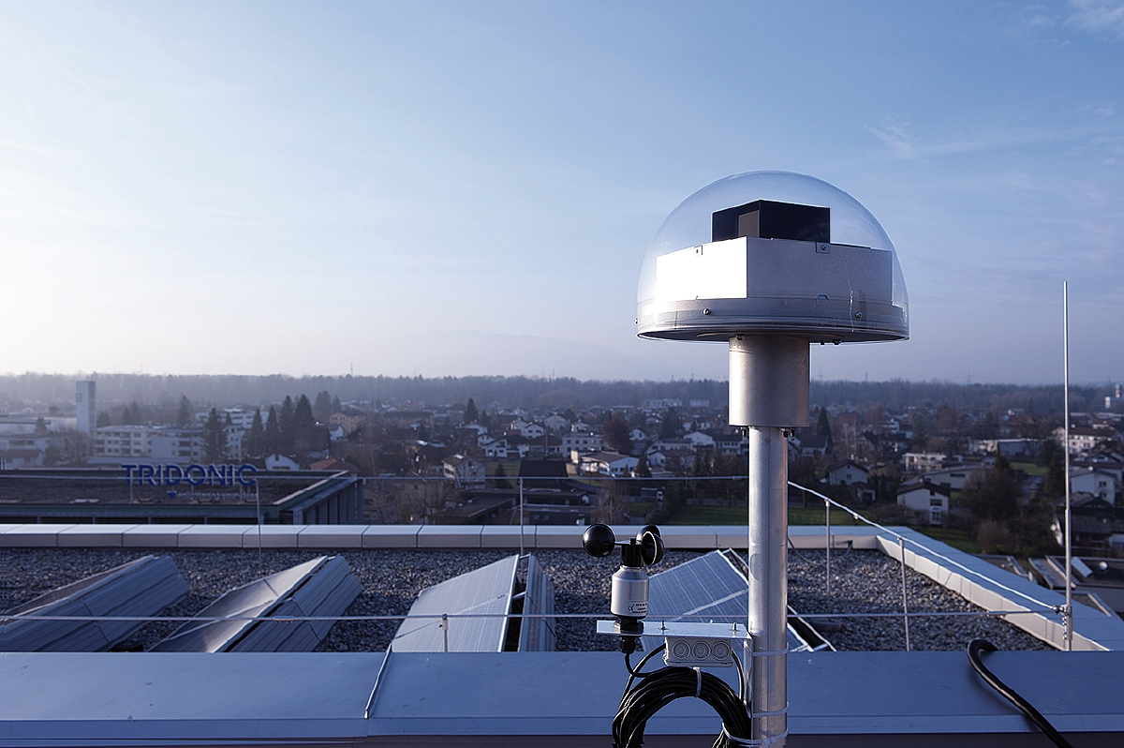

Bild 3: Die hocheffizienten LED-Strahler Panos Infinity zeichnen sich durch eine hohe Farbwiedergabe und eine symmetrische Lichtverteilung aus.

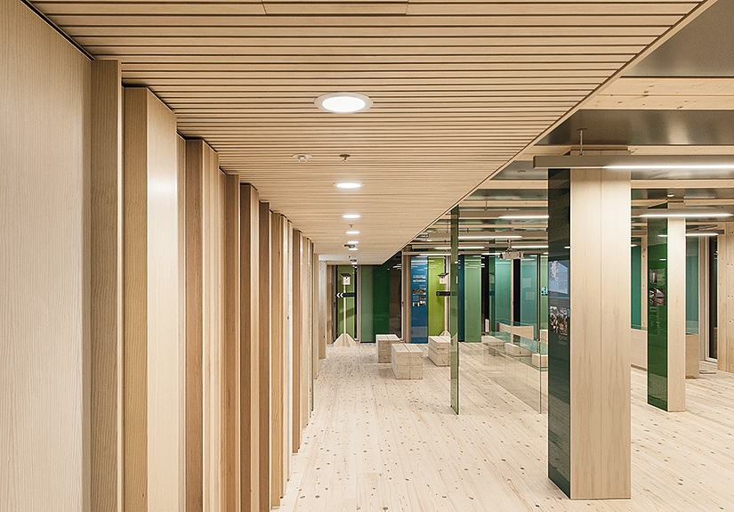

Weitere Informationen:
Zumtobel Lighting GmbH
Nikolaus Johannson
Head of Brand Communication
Schweizer Strasse 30
A-6850 Dornbirn

Tel +43-5572-390-26427
Mobil +43-664-80892-3202
Email nikolaus.johannson@zumtobel.com

www.zumtobel.com

Über Zumtobel
Zumtobel ist international führender Anbieter ganzheitlicher Lichtlösungen, die das Zusammenspiel von Licht und Architektur erlebbar machen. Als Innovationsführer bietet der Leuchtenhersteller ein umfassendes Spektrum an hochwertigen Leuchten und Lichtsteuerungssystemen für die unterschiedlichsten Anwendungsbereiche der professionellen Gebäudebeleuchtung – darunter Büro- und Bildungseinrichtungen, Verkauf und Präsentation, Hotel und Wellness, Gesundheit und Pflege, Kunst und Kultur sowie Industrie und Technik. Zumtobel ist eine Marke der Zumtobel AG mit Konzernsitz in Dornbirn, Vorarlberg (Österreich).

Zumtobel. Das Licht.

